BÀI 14: NHU CẦU SỐNG CỦA ĐỘNG VẬT VÀ CHĂM SÓC VẬT NUÔI
Ngày dạy: 23 + 27/12/2024

I.YÊU CẦU CẦN ĐẠT
1.1 Năng lực đặc thù
Sau bài học này, HS sẽ:
- Biết cách làm thí nghiệm, phân tích thí nghiệm để thấy được vai trò của nước, thức ăn, không khí và ánh sáng đối với đời sống động vật.
- Hiểu được những điều kiện cần để động vật sống và phát triển bình thường.
- Có khả năng áp dụng những kiến thức khoa học trong việc chăm sóc vật nuôi trong nhà.
1.2 Năng lực chung
- Năng lực tự chủ, tự học: Có biểu hiện chú ý học tập, tự giác tìm hiểu kiến thức về nhu cầu sống của động vật
- Năng lực giải quyết vấn đề và sáng tạo: Tham gia tích cực vào các hoạt động khám phá tìm hiểu lợi ích trong việc chăm sóc vật nuôi trong nhà.
- Năng lực giao tiếp và hợp tác: Có biểu hiện tích cực, sôi nổi và nhiệt tình
trong hoạt động nhóm để nêu được những thức ăn, đồ uống có lợi và có hại
cho cơ quan tiêu hóa, những việc làm cần tránh để bảo vệ cơ quan tiêu hóa.
1.3 Phẩm chất
- Phẩm chất nhân ái: Có ý thức giúp đỡ lẫn nhau trong hoạt động nhóm để hoàn thành nhiệm vụ được giao, biết chia sẻ lòng biết ơn khi được hướng dẫn về nội dung bài học.
- Phẩm chất chăm chỉ: Chăm chỉ tìm hiểu, làm tốt các nhiệm vụ và trả lời vấn đề cô giao về tìm hiểu kiến thức về nhu cầu sống của động vật để đề xuất việc làm cụ thể trong chăm sóc vật nuôi
- Phẩm chất trách nhiệm: Học tập nghiêm túc, giữ trật tự, biết lắng nghe khi bạn trình bày nhóm và biết đưa ra nhận xét nhóm bạn và đưa ra được những cách để chăm sóc vật nuôi ở nhà.
II. PHƯƠNG PHÁP VÀ THIẾT BỊ DẠY HỌC:
- Phương pháp dạy học
- Vấn đáp, động não, trực quan, hoạt động nhóm.
- Nêu vấn đề, giải quyết vấn đề.
- Thực hành trải nghiệm.
- Thiết bị dạy học
- Giáo viên:
+ Giáo án.
+ Máy tính, máy chiếu.
+ Các tranh ảnh liên quan đến chủ đề.
- Học sinh:
+ Vở ghi bài, sách khoa học 4
III. CÁC HOẠT ĐỘNG DẠY HỌC:
Thời gian | Hoạt động của giáo viên | Hoạt động của học sinh
5p  15p  15p | Tiết 1  A. HOẠT ĐỘNG KHỞI ĐỘNG  Cách thức thực hiện:  - GV yêu cầu HS thảo luận nhóm đôi kể tên một số động vật sống dưới nước, một số động vật sống trên cạn và nêu những yếu tố cần thiết cho mỗi động vật sống và phát triển.  - GV khuyến khích HS chia sẻ suy nghĩ của mình và chưa cần chốt ý kiến đúng.  - GV nhận xét, tuyên dương.  - GV dẫn dắt vào bài học mới: Bài 14 – Nhu cầu sống của động vật và chăm sóc vật nuôi.  B. HOẠT ĐỘNG HÌNH THÀNH KIẾN THỨC  Hoạt động 1: Nhu cầu sống của động vật  a. Mục tiêu:  - HS quan sát nhu cầu sống của động vật ở các thí nghiệm, dự đoán kết quả, so sánh kết quả với dự đoán và nêu nguyên nhân, kết quả thí nghiệm.  - HS đưa ra được dẫn chứng động vật cần ánh sáng, nước, không khí, nhiệt độ, thức ăn để sống và phát triển.  - Trình bày được động vật không tự tổng hợp các chất dinh dưỡng, phải sử dụng các chất dinh dưỡng của thực vật và động vật khác để sống và phát triển.  b. Cách thức thực hiện:  Hoạt động tìm hiểu, khám phá:  - Tổ chức cho HS tiến hành miêu tả, phân tích thí nghiệm theo nhóm 4 vào VBT.  - Yêu cầu : quan sát 5 con chuột trong thí nghiệm và trả lời câu hỏi:  + Mỗi con chuột được sống trong những điều kiện nào ?  + Mỗi con chuột này chưa đuợc cung cấp điều kiện nào ?  - GV đi giúp đỡ từng nhóm.  - Gọi HS trình bày yêu cầu mỗi nhóm chỉ nói về 1 hình, các nhóm khác bổ sung. GV kẻ bảng thành cột và ghi nhanh lên bảng.  Chuột sống ở hộp số Điều kiện được cung cấp Điều kiện còn thiếu  1 Ánh sáng, nước, không khí Thức ăn  2 Ánh sáng, không khí, thức ăn Nước  3 Ánh sáng, nước, không khí, thức ăn  4 Ánh sáng, nước, thức ăn Không khí  5 Nước, không khí, thức ăn Ánh sáng  - Nhận xét, khen ngợi các nhóm đã hoạt động tích cực, có kết quả đúng.  + Các con chuột trên có những điều kiện sống nào giống nhau ?  + Con chuột nào thiếu điều kiện gì để sống và phát triển bình thường ? Vì sao em biết điều đó ?  + Thí nghiệm các em vừa phân tích để chứng tỏ điều gì ?  + Em hãy dự đoán xem, để sống thì động vật cần có những điều kiện nào ?  + Trong các con chuột trên, con nào đã được cung cấp đủ các điều kiện đó ?  - Kể tên các yếu tố cần cho động vật sống và phát triển?  - Khi động vật được cung cấp không khí, nước, ánh sáng nhưng vẫn có biểu hiện sức khoẻ suy yêu dần, điều này chứng tỏ sự khác biệt nào ở động vật so với thực vật?  - GVchốt.  Hoạt động 2:  - Tổ chức cho HS hoạt động theo nhóm.  - Phát giấy khổ to cho từng nhóm.  - Yêu cầu: Mỗi thành viên trong nhóm hãy nói nhanh tên con vật mà mình sưu tầm và loại thức ăn của nó. Sau đó cả nhóm cùng trao đổi, thảo luận để chia các con vật đã sưu tầm được thành các nhóm theo thức ăn của chúng.  GV hướng dẫn các HS dán tranh theo nhóm.  - Gọi HS trình bày.  + Nhóm ăn cỏ, lá cây.  + Nhóm ăn thịt.  + Nhóm ăn hạt.  + Nhóm ăn côn trùng, sâu bọ.  + Nhóm ăn tạp.  - Nhận xét, khen ngợi các nhóm kể về động vật, phân loại động vật theo nhóm thức ăn đúng, nói rõ ràng, dễ hiểu.  - Yêu cầu: Hãy nói tên, loại thức ăn của từng con vật.  - Mỗi con vật có một nhu cầu về thức ăn khác nhau. Theo em, tại sao người ta lại gọi một số loài động vật là động vật  ăn tạp ?  + Em biết những loài động vật nào ăn  tạp ?  - GV: Phần lớn thời gian sống của động vật giành cho việc kiếm ăn. Các loài động vật khác nhau có nhu cầu về thức ăn khác nhau. Có loài ăn thực vật, có loài ăn thịt, có loài ăn sâu bọ, có loài ăn tạp.  - GV yêu cầu HS thảo luận nhóm 2 (2 phút), trả lời câu hỏi:  + Nêu một số ví dụ chứng tỏ động vật cần nhiệt độ môi trường thích hợp để sống và phát triển?  + Lấy ví dụ về ánh sáng cần cho động vật sống và phát triển?  + Vì sao trong các ao nuôi cá, tôm thường sử dụng quạt nước?  - GV mời đại diện 1 – 2 cặp thực hành trước lớp, trả lời các câu hỏi, HS khác chú ý lắng nghe và nhận xét.  - GV tuyên dương và chốt lại các kiến thức trọng tâm. | - HS thảo luận nhóm đôi trả lời câu hỏi.  - HS theo dõi, ghi bài mới.  - HS thảo luận nhóm 4 theo sự hướng dẫn của GV.  - HS quan sát 5 con chuột sau đó điền vào phiếu thảo luận.  - Đại diện nhóm trình bày, bổ sung sửa chữa.  - Lắng nghe.  + Cùng nuôi thời gian như nhau, trong một chiếc hộp giống nhau.  + Con chuột số 2 thiếu thức ăn vì trong hộp của nó chỉ có bát nước.  + Con chuột số 3 thiếu nước uống vì trong hộp của nó chỉ có đĩa thức ăn.  + Con chuột số 4 thiếu không khí để thở vì nắp hộp của nó được bịt kín, không khí không thể chui vào được.  + Con chuột số 5 thiếu ánh sáng vì chiếc hộp nuôi nó được đặt trong góc tối.  + Biết xem động vật cần gì để sống  .  + Cần phải được cung cấp không khí, nước, ánh sáng, thức ăn.  + Chỉ có con chuột trong hộp số 1 đã được cung cấp đầy đủ các điều kiện sống.  - Các yếu tố cần cho động vật sống và phát triển là nước, thức ăn, không khí, ánh sáng ngoài ra còn có nhiệt độ thích hợp.  - Khác với thực vật có khả năng tự tổng hợp chất dinh dưỡng từ năng lượng ánh sáng. Động vật là sinh vật cần lấy thức ăn từ thực vật, động vật hoặc cả từ thực vật và động vật khác. Vậy nếu cung cấp đủ ánh sáng, nước, không khí mà không có thức ăn thì động vật vẫn chết.  - Lắng nghe.  Hoạt động chia sẻ 2  - Tổ trưởng điều khiển hoạt động của nhóm dưới sự chỉ đạo của GV.  - Lắng nghe  - Tiếp nối nhau trình bày:  + Con hươu, thức ăn của nó là lá cây.  + Con bò, thức ăn của nó là cỏ, lá mía, thân cây chuối thái nhỏ, lá ngô, …  + Con hổ, thức ăn của nó là thịt của các loài động vật khác.  + Gà, thức ăn của nó là rau, lá cỏ, thóc, gạo, ngô, cào cào, nhái con, côn trùng, sâu bọ, …  + Chim gõ kiến, thức ăn của nó là sâu, côn trùng, …  + Sóc, thức ăn của nó là hạt dẻ, …  + Rắn, thức ăn của nó là côn trùng, các con vật khác.  + Cá mập, thức ăn của nó là thịt các loài vật khác, các loài cá.  + Nai, thức ăn của nó là cỏ.  - Người ta gọi thức ăn một số loài là động vật ăn tạp vì thức ăn của chúng gồm rất nhiều loại cả động vật lẫn thực vật.  + Gà, mèo, lợn, cá, chuột, …  - Lắng nghe.  - HS thảo luận nhóm 2, trả lời các câu hỏi:  + Vào mùa rét, chim di cư từ phương Bắc đến phương Nam.  + Hiện tượng ngủ đông của dơi hoặc gấu khi trời quá rét.  + Cá rô phi sẽ chết khi nhiệt độ sống quá thấp hoặc quá cao.  + chim chích choè, chào mào, khướu là những chim ăn sâu bọ thường đi ăn vào lúc Mặt Trời mọc. Những loài chim như vạc, diệc, sếu... và nhất là cú mèo hay tìm kiếm thức ăn vào ban đêm.  + Vì quạt nước giúp tạo dòng chảy và cung cấp ôxy cho ao nuôi.
20p  12p  3p | Tiết 2  Hoạt động 3: Sự trao đổi khí, nước, thức ăn giữa động vật và môi trường.  a. Mục tiêu: HS trình bày được sự trao đổi khí, nước, thức ăn giữa động vật và môi trường.  b. Cách thức thực hiện: Trong quá trình sống động vật lấy gì và thải ra môi trường những gì?  - Yêu cầu HS quan sát hình minh họa trang 60 SGK và thảo luận nhóm 2 mô tả hình vẽ.  + Nêu sự trao đổi khí, nước, thức ăn ở con chó dựa theo hình 7?  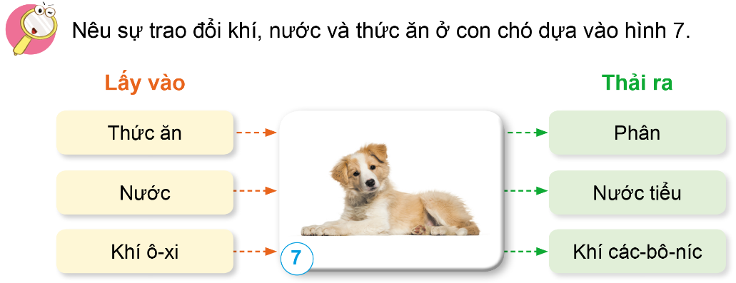  - GV nhận xét.  - Dựa vào sự trao đổi khí, nước, thức ăn của con chó, yêu cầu HS thảo luận nhóm 2 hoàn thành sơ đồ tổng hợp sự trao đổi khí, nước, thức ăn của động vật vào VBT theo gợi ý sau:  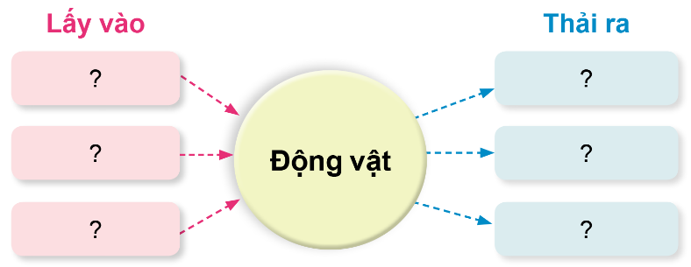  - Sự trao đổi chất ở động vật diễn ra như thế nào?  - Nhận xét  - GV chiếu lên bảng sơ đồ sự trao đổi chất ở động vật, yêu cầu HS chỉ sơ đồ nói về sự trao đổi chất ở động vật.  - GV giảng: Động vật cũng giống như người, chúng hấp thụ khí ô-xi có trong không khí, nước, các chất hữu cơ có trong thức ăn lấy từ thực vật hoặc động vật khác và thải ra môi trường khí các-bô-níc, nước tiểu, các chất khác.  Hoạt động 4: Luyện tập, vận dụng sự trao đổi khí, nước, thức ăn giữa động vật và môi trường.  a. Mục tiêu: Ôn tập kiến thức về trao đổi khí, nước, thức ăn giữa động vật và môi trường.  b. Cách thức thực hiện:  - GV yêu cầu HS lựa chọn một động vật yêu thích và nêu sự trao đổi khí, nước, thức ăn ở động vật đó.  - GV nhận xét.  * HOẠT ĐỘNG NỐI TIẾP  - GV nhận xét, tóm tắt lại những nội dung chính của bài học theo nội dung:  - GV nhận xét, đánh giá sự tham gia của HS trong giờ học, khen ngợi những HS tích cực; nhắc nhở, động viên những HS còn chưa tích cực, nhút nhát.  - Ôn tập kiến thức đã học. | - HS cùng chia sẻ kết quả thảo luận của nhóm, nhận xét.  - HS thảo luận nhóm và trình bày  - Hằng ngày, động vật lấy khí ô-xi từ không khí, nước, thức ăn cần thiết cho cơ thể sống và thải ra môi trường khí các-bô-níc, nước tiểu, phân.  - 1 HS mô tả những dấu hiệu bên ngoài của sự trao đổi chất giữa động vật và môi trường qua sơ đồ.  - Lắng nghe  - Các cặp trình bày trước lớp sau đó đánh giá lẫn nhau.  - HS lắng nghe, rút kinh nghiệm.  - HS chú ý, thực hiện theo yêu cầu của GV.
IV. ĐIỀU CHỈNH SAU TIẾT DẠY:

